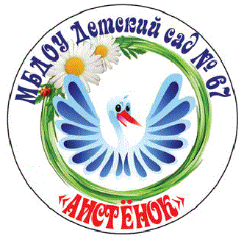
Муниципальное бюджетное дошкольное образовательное учреждение детский сад №67 «Аистёнок»
Старооскольского городского округа

Консультация для родителей

на тему: «Необходимость АВА-терапии для детей с РАС»

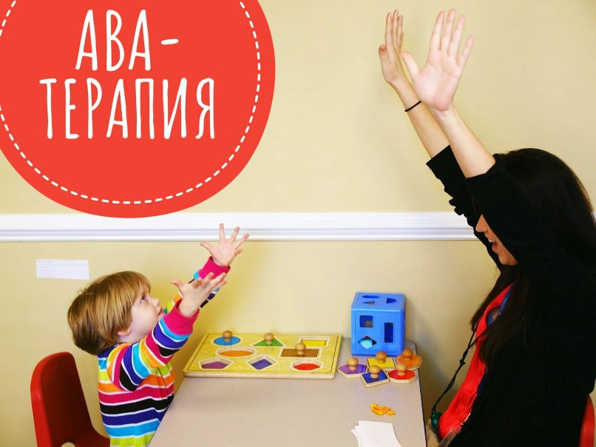

Подготовила: Стопычева И.Ю.,
Воспитатель

АВА-терапия - это метод, основанный на научном подходе к пониманию поведения. Она включает использование принципов бихевиоризма для улучшения социальных, коммуникационных и учебных навыков у детей с РАС. Главная цель АВА-терапии — увеличить желаемое поведение и уменьшить нежелательные реакции.
Почему АВА-терапия важна для детей с РАС?
1. Индивидуальный подход: АВА-терапия адаптируется под нужды каждого ребенка. Специалисты разрабатывают персонализированные программы, которые помогают учитывать уникальные особенности и потребности вашего малыша.
2. Развитие навыков общения: Многие дети с РАС испытывают трудности в общении. АВА-терапия помогает развивать языковые и невербальные навыки, что способствует лучшему взаимодействию с окружающими.
3. Улучшение социальных навыков: Через проработку различных сценариев и практических ситуаций, АВА-терапия помогает детям научиться эффективно взаимодействовать со сверстниками и взрослыми.
4. Снижение проблемного поведения: Множество детей с РАС могут проявлять агрессию или избегать социальных взаимодействий. АВА-терапия предлагает стратегии для корректировки этих поведений и замены их более адекватными реакциями.
5. Поддержка родителей : АВА-терапия включает работу не только с детьми, но и с их родителями. Обучение методам управления поведением и коммуникации дает семьям уверенность в том, как поддерживать своего ребенка.
Ценные советы для родителей :
- Начните раннее вмешательство: Наилучшие результаты часто достигаются при раннем начале АВА-терапии. Чем раньше ваш ребенок начнет получать помощь, тем больше шансов на успех.
- Сотрудничество с специалистами: Работайте в команде с лицензированными терапевтами, которые имеют опыт работы с детьми с РАС. Общайтесь с ними по поводу наблюдений за вашим ребенком и предложениям.
- Постоянно обучайтесь: Читайте книги, посещайте семинары и присоединяйтесь к онлайн-сообществам, чтобы оставаться в курсе новых методов и подходов в работе с вашими детьми.
- Применяйте техники в повседневной жизни: Интегрируйте изученные в терапии техники в ваши ежедневные рутины. Это поможет закрепить навыки и сделать обучение более естественным.
- Не забывайте о маленьких победах: Отмечайте каждое достижение вашего ребенка, даже самое маленькое. Это будет вдохновлять вас и вашего ребенка двигаться вперед.
Заключение
АВА-терапия — это гораздо больше, чем просто метод; это надежда и возможность для детей с РАС раскрыть свой потенциал. Как родитель, вы играете ключевую роль в этом процессе. Открытость к новым подходам и готовность поддерживать своего ребенка помогут вам не только обеспечить ему качественное обучение, но и открыть двери к более яркому будущему.
Помните, что вы не одиноки в этом путешествии. Поделитесь своими мыслями, задавайте вопросы и ищите поддержку в родительских сообществах. Вы и ваш ребенок заслуживаете самого лучшего!

